**RELATO DE EXPERIÊNCIA DA EQUIPE DO PROGRAMA DE RESIDÊNCIA PEDAGÓGICA NA ESCOLA ESTADUAL DE EDUCAÇÃO BASICA AURINO MACIEL - ARAPIRACA - AL**

JANAINA MARA MONTEIRO DA SILVA 1

LYZANDRA DE KASSIA LINS DE ALMEIDA 2

MARCOS FERNANDO DA SILVA 3

SANDRA PEREIRA DE OLIVEIRA 4

1 Graduanda do curso de Licenciatura plena em Geografia, Uneal, pós graduada em ensino de geografia, UFAL, professora da

rede estadual de Alagoas ; 2 Graduando do Curso de Geografia , Uneal

3 Graduando do Curso de Geografia, Uneal

4 Graduanda do Curso de Geografia, Uneal

sandra_duda_we@hotmail.com

**Resumo:** O Presente trabalho tem por objetivo relatar as atividades desenvolvidas durante o programa Residência Pedagógica, na Escola Estadual de Educação Básica Aurino Maciel, localizada na cidade de Arapiraca, que visa fortalecer a relação teórica e prática baseado no princípio metodológico, onde o desenvolvimento de competências profissionais, implica em utilizar conhecimentos adquiridos, na vida acadêmica, na vida profissional e pessoal. O objetivo geral desse trabalho busca destacar a experiência vivida pelos residentes de geografia no programa Residência Pedagógica. Já que se refere aos objetivos específicos almejamos: 1) Trazer considerações acerca do desenvolvimento da pratica docente; 2) Caracterizar a Escola Estadual Aurino Maciel como campo de atuação dos residentes do subprojeto de geografia. 3) Expor a realização de uma oficina pedagógica sobre materiais recicláveis uma experiência na residência pedagógica. Quanto a metodologia utilizada foi realizada pesquisa bibliográfica e no campo de atuação dos residentes desde a ambientação na escola até o desenvolvimento das atividades de observação e regência. No que se refere aos resultados constatou-se que, o Programa Residência Pedagógica estabelecer em um importante meio de integração do residente na realidade social, econômica e do trabalho em sua área profissional. **Apoio financeiro:** Comissão de Aperfeiçoamento de Pessoal do Nível Superior **–** CAPES.

**Palavras-chave**: Residencia Pedagogica, Escola, Formação de Professores de Geografia

**INTRODUÇÃO**

Discutir sobre o processo de formação dos futuros professores de geografia, é uma questão desafiadora que envolve empenho e dedicação dos pesquisadores envolvidos, para que assim, possam atingir os objetivos esperados com a pesquisa. O presente trabalho traz como tema central o relato de experiência de um grupo de residentes pedagógicos da Escola Estadual de Educação Básica Aurino Maciel, do subprojeto de geografia da Universidade Estadual de Alagoas – UNEAL, campos I Arapiraca.

A elaboração deste trabalho se justifica pela causa, de divulga a experiência de um grupo de residentes atuantes na escola acima citada, e além disso se justifica pela importância da temática abordada ao tratar da formação docente e da influência na formação profissional dos licenciando que tem a oportunidade de participar do programa de estágio residência pedagógica.

Como objetivo geral o trabalho busca destacar a experiência vivida pelos residentes de geografia no âmbito do programa Residência Pedagógica.

No que diz respeito aos objetivos específicos pretendeu-se:

* Trazer considerações acerca do desenvolvimento da pratica docente;
* Caracterizar a Escola Estadual Aurino Maciel como campo de atuação dos residentes do subprojeto de geografia.
* Expor a realização de uma oficina pedagógica, sobre materiais recicláveis, uma experiência na residência pedagógica.

Como hipótese observa-se que a inserção dos discentes no programa residência pedagógica, lhe dá a oportunidade de ter ainda na graduação um contato mais íntimo com seu futuro campo de trabalho levando-os a aperfeiçoar sua formação.

A metodologia utilizada foi pesquisa bibliográfica e pesquisa realizada no campo de atuação dos residentes desde a ambientação na escola até o desenvolvimento das atividades de observação e regência.

Inicia-se o trabalho trazendo considerações acerca do desenvolvimento da pratica docente, logo em seguida traz uma caracterização da escola campo de atuação dos residentes, e por fim expõe um relato de experiência sobre atividade desenvolvida na residência.

**1. CONSIDERAÇÕES ACERCA DO DESENVOLVIMENTO DA PRATICA DOCENTE.**

Ao contrário de como as tendências pedagógicas tradicionais descreviam o professor como sendo apenas um transmissor de conhecimentos aos seus aprendizes, atualmente se pode observar que mais do que um transmissor, o professor é um aprendiz que aprende e se aperfeiçoa durante o processo de ensino-aprendizagem, um desafio que inicia ainda na graduação com o estágio supervisionado/ residência pedagógica, que são instrumentos que abrem portas para o primeiro contato do futuro docente com o seu campo de trabalho. Como afirma Pimenta e Lima (2006) que consideram que a finalidade do estágio é a de propiciar ao aluno uma aproximação à realidade na qual atuará. Assim, o estágio se afasta da compreensão até então corrente, de que seria a parte prática do curso. Defendem uma nova postura, uma redefinição do estágio que deve caminhar para a reflexão, a partir da realidade.

Além disso, o estágio, assim como a residência pedagógica, além de propiciar este contato direto do discente, que está em processo de formação profissional com seu futuro campo de atuação, este é também um meio do estagiário/residente fazer dele um instrumento para desenvolver pesquisas e habilidades de pesquisa, problematizando as experiências e situações observadas durante o período de estagiário ou residente como aponta Pimenta e Lima (2006) A pesquisa no estágio, como método de formação dos estagiários futuros professores, se traduz pela mobilização de pesquisas que permitam a ampliação e análise dos contextos onde os estágios se realizam. Mas também e, em especial, na possibilidade de os estagiários desenvolverem postura e habilidades de pesquisador a partir das situações de estágio, elaborando projetos que lhes permitam ao mesmo tempo compreender e problematizar as situações que observam.

A residência pedagógica oportuniza aos professores em formação a desenvolverem de forma inicial, sua pratica docente, e a enfrentarem os desafios pertinentes a profissão além de propiciar o desenvolvimento de habilidades, e com isso aperfeiçoar a formação do discente da licenciatura como costa no (Edital CAPES, 06/2018) que afirma que o programa residência pedagógica visa Aperfeiçoar a formação dos discentes de cursos de licenciatura, por meio do desenvolvimento de projetos que fortaleçam o campo da prática e conduzam o licenciando a exercitar de forma ativa a relação entre teoria e prática profissional docente, utilizando coleta de dados e diagnóstico sobre o ensino e a aprendizagem escolar, entre outras didáticas e metodologias.

Tanto a residência como o estágio supervisionado dão ao licenciando a oportunidade de dialogar e fazer a relação entre a teoria e prática permitindo que o mesmo exerça sua função como mediador de conhecimento entre o conhecimento adquirido, não só no meio acadêmico, mas os conhecimentos que obteve ao longo da vida.

**2. CARACTERIZAÇÕES GERAL DA ESCOLA ESTADUAL AURINO MACIEL EM QUANTO CAMPO DE ATUAÇÃO DOS RESIDENTES DO SUBPROJETO DE GEOGRAFIA.**

A escola localiza-se na Rua Dom Felício de Vasconcelos, n°380, Capiatã, Arapiraca- AL, tendo um razoável acesso para a maioria dos alunos residentes em área urbana, entretanto, os que moram em Zona Rural e dependem de transporte ainda há certa dificuldade de locomoção.

1.2 Redes de Ensino Mantenedoras.

A escola pertence a rede de ensino pública estadual, mantida pelo Governo Estadual de Alagoas.

1.3 Número de turmas.

A escola conta com um número total de 12 turmas, distribuídas em três turnos, sendo que no horário noturno comporta apenas turmas do EJA (educação de jovens e adultos).

1.4 Total de Alunos Atendidos.

O número total de alunos matriculados na escola é de 839, distribuídos nos seguintes turnos: matutino, vespertino e noturno.

1.5 Origem dos alunos.

A Escola Estadual de Educação Básica Aurino Maciel é uma bastante conceituada no Município, sendo constituída em sua maioria por alunos oriundos da Zona Urbana e bairros periféricos. Possui uma clientela multicultural, geralmente são: Filhos ou tem como profissão a de vendedores, secretarias do lar, operários e comerciários. Alguns são pais de filhos agricultores que vivem em sítios na Zona Rural e dependem de transporte escolar. Em relação à faixa etária do corpo discente, verificamos que varia de acordo com a série e a turma.

1.6 ESTRUTUTRA FÍSICA E INSTALAÇÕES DA ESCOLA.

De acordo com que observamos na escola, a mesma encontra-se em bom estado de conservação para melhor atender a sua clientela. Dispondo de 12 salas de aula, uma secretaria, uma sala de coordenação, uma biblioteca, uma sala de professores, uma sala de direção, banheiros feminino e masculino (ambos com chuveiro elétrico), ginásio poliesportivo e estacionamento.

2.2. De higiene e conservação do prédio.

Após anos de funcionamento nesse prédio, a escola tem conseguido manter a conservação física do prédio. O mesmo ocorre com a higiene geral da escola que apresenta lixeiras espalhadas em alguns espaços conservando o ambiente limpo.

2.3. Dos equipamentos/ Mobiliário.

No tocante ao mobiliário, tem-se algum mobiliário seminovo e outro que não é muito novo, mas ainda em estado regular de conservação,

Todas as salas possuem carteiras em número suficiente, todas as salas têm uma banca como bureau, quadro branco em estado regular de conservação, condicionadores de ar.

2.4. Merenda escolar.

O serviço de apoio a merenda escolar é mantido pelo PNAE (Programa Nacional de Alimentação Escolar). A merenda escolar é distribuída de forma regular, nos turnos matutino, vespertino e noturno, salientando a boa qualidade dos alimentos comprados com verbas que provem o Estado. Não tendo um melhor aproveitamento devido à falta de um refeitório para os alunos.

3- GESTÃO ESCOLAR E ESTRUTUTA ORGANIZACIONAL.

3.1 Projetos Didático-Pedagógicos.

Vários são os projetos didático-pedagógicos trabalhados na Escola, podendo-se citar: combate a violência, combate as drogas, meio ambiente, raças, valores, vale sonhar e outros.

3.2 Recursos Financeiros.

Sobre os recursos financeiros deve-se dizer que a Escola tem recebido recursos provenientes da estancia Federal Estadual.

A formação continuada de nossos profissionais está a cargo da SEE e 5° GERE (gerência regional de educação), pois a Escola não possui recursos financeiros para lhes fornecer formação continuada, a não ser em grupos de estudos, por vezes pouco valorizados, por eles (professores).

3.3 Implementação Dos Órgãos Colegiados Da Escola.

São órgãos colegiados da Escola: Conselho escolar e conselho de classes, e tem seus dias de reuniões previstas no cronograma de atividades da Escola.

3.4 Cronograma De Eventos Socioculturais.

Esses seguem datas comemorativas como resgate cultural e estão previstas no cronograma de atividades da Escola: Carnaval, Páscoa, Dia das Mães, Dia dos Pais, São João (Festas Juninas), Dia do Estudante, Natal, Confraternização Universal e outros.

**3. REALIZAÇÃO DE OFICINA PEDAGÓGICA SOBRE MATERIAIS RECICLÁVEIS UMA EXPERIÊNCIA NA RESIDÊNCIA PEDAGÓGICA.**

Com a Lei nº 12,305 de dois de agosto de 2010, que institui a Política Nacional de Resíduos Sólidos, os governos municipais passaram a ter princípios e diretrizes orientadoras de suas funções, dentro de um conjunto de responsabilidades que tem o potencial de mudar o panorama do lixo no Brasil. As prefeituras devem implantar a coleta seletiva de lixo reciclável nas residências, além de sistemas de compostagem para resíduos orgânicos, como restos de alimentos, o que reduz a quantidade levada para os aterros, com benefícios ambientais e econômicos (CEMPRE, 2010). Além disso, a lei também tem como princípio a integração dos catadores de materiais reutilizáveis e recicláveis nas ações que envolvam a responsabilidade compartilhada pelo ciclo de vida dos produtos. E dispõe sobre a necessidade de mudança de hábitos da população que precisa fazer sua parte para que o lixo deixe de ser um problema, induzindo novas atitudes que melhorem a vida nas cidades.

A Oficina de Reciclagem ocorreu na Escola Estadual Aurino Maciel, localizada na cidade de Arapiraca AL no dia 06 de junho de 2019, desenvolvida pelos residentes pedagógicos e sua preceptora Janaina Mara. Aplicada com as turmas das progressões III A, IV B, III C, IV A, IV B e IV C as quais são auxiliadas pelos residentes. A programação constou-se de:

-Palestra (aula presencial) sobre a Dengue, que é uma problemática do lixo armazenado em lugares inadequados no ambiente em que vivemos;

- Oficina de reciclagem na qual foi confeccionado lixeiras, construídas de pneus usados e sabão caseiro feito com óleo usado, o qual na maioria das vezes é desprezado de forma irregular.

A palestra foi realizada por agentes de combate a endemias convidados pela equipe de residentes pedagógicos na sala de vídeo da escola com as turmas da progressão III A e III C, foi utilizado como recurso didático o Datashow e alguns panfletos param assim poder dar uma melhor explicação para os alunos a respeito do tema ali abordado. Após breve apresentação, foi falado sobre o objetivo do trabalho com eles e iniciamos a palestra trabalhando em cima do dia do combate ao mosquito Aedes Aegypti transmissor da dengue que se reproduz em água acumulada em matérias descartados irregularmente (lixo) como o pneu que posteriormente iriamos usar no momento da oficina com material reciclado.

Simultaneamente a palestra em outro espaço da escola na quadra de esportes se encontravam as turmas restantes e outros residentes pedagógicos para começarem a oficina de reciclagem para confecção de lixeiras com pneus velhos como mostra a Figura 1 e a Figura 3.

**ALUNOS E RESIDENTES NA QUADRA DA ESCOLA REALIZANDO A OFICINA DE CONFECÇÃO DE LIXEIRAS COM PNEUS VELHOS.**

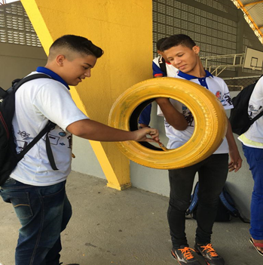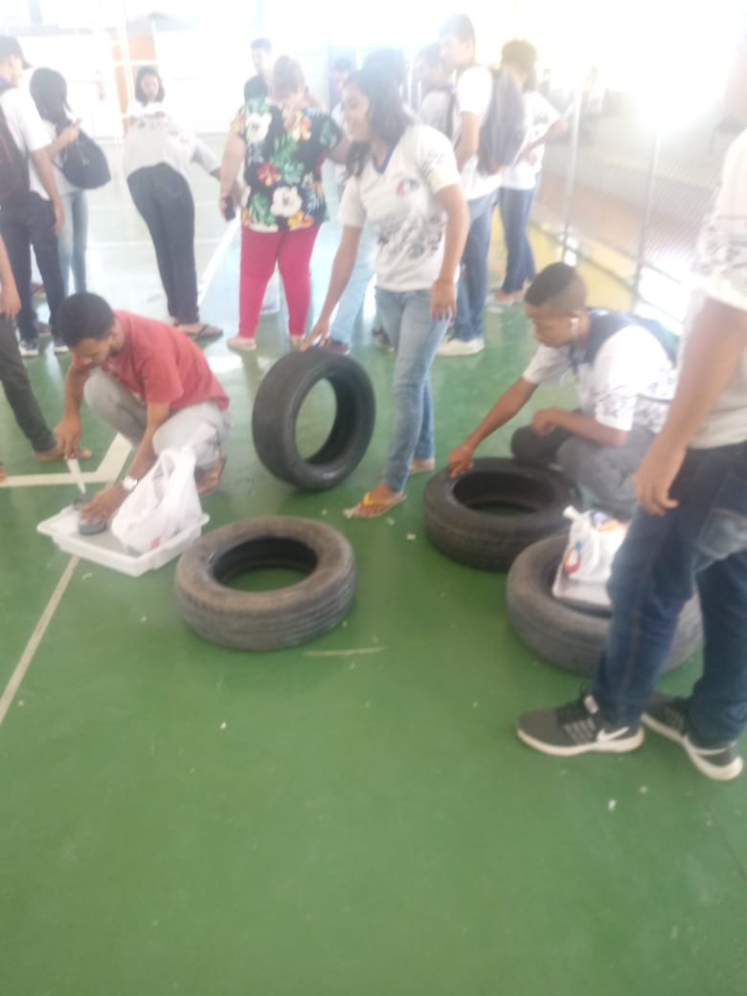

Figura 1: fonte: acervo pessoal dos residentes Figura 2: fonte: acervo pessoal dos residentes

No mesmo espaço foi realizado também a oficina de produção de sabão, com olho de cozinha usado como mostra Figuras 4 e 5, estes materiais foram solicitados aos mesmos para que eles trouxessem de suas residências e assim poderem realizar a atividade, outros materiais como tinta, pincel, parafuso, soda caustica e detergente, foram comprados pelos próprios residentes junto com a preceptora.

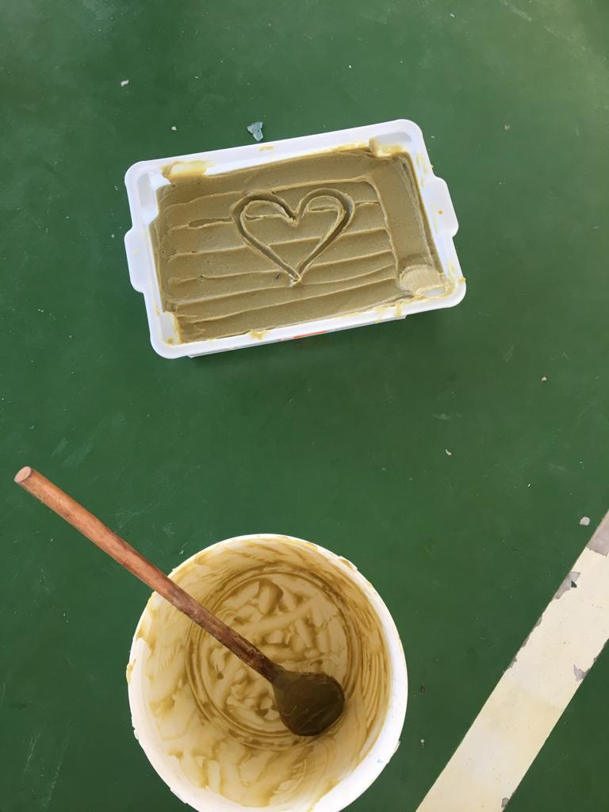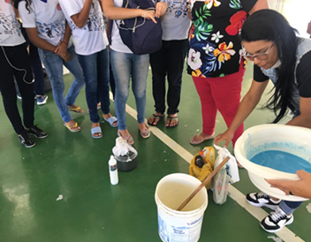

**ALUNOS E RESIDENTES NA QUADRA DA ESCOLA REALIZANDO A OFICINA DE CONFECÇÃO DE SABÃO COM OLHO DE COZINHA USADO.**

Figura 3: fonte: acervo pessoal dos residentes Figura 4: fonte: acervo pessoal dos residentes

Os alunos mostraram a satisfação em participar da oficina e todos estavam e entusiasmados para ver os materiais que seriam confeccionados durante a oficina. Foi possível observar que as atividades foram bem-sucedidas e aceitas pela turma, mesmo que tenha havido por parte de alguns, certa timidez para se expor em atividades práticas. Contudo, com o desenrolar das atividades, a maioria dos discentes aderiram ao que lhes foi proposto.

De modo geral, a oficina causou um efeito de satisfação nos envolvidos, mas especialmente nos residentes, que puderam ter a experiência de aplicar uma aula fora de sala e assim se socializar com os alunos de forma mais próxima o que facilitou a partilha de conhecimentos de ambas as partes tornando o processo de ensino-aprendizagem mais fácil e prazeroso. O que culminou com os objetivos esperados sendo alcançados objetivos estes que consistiam em dinamizar o processo de ensino-aprendizagem, aproximar a equipe de residentes dos alunos através de aulas mais dinâmicas, discutir sobre temas que perpassam todas as disciplinas e que estão constantemente presentes no cotidiano da comunidade escolar e extra escolar além de orientar e conscientizar os alunos sobre a importância de certas problemáticas da comunidade como a preservação do meio ambiente por meio da reciclagem e do combate à dengue.

**COMCLUSÃO**

Diante do que se tratou aqui, pode-se perceber o quanto a participação em quanto licenciando em geografia no programa residência pedagógica pode contribuir de forma significativa para uma formação mais solida de qualquer discente de graduação. Ao participar da residência o discente pode fazer a relação entre teoria e pratica além de ter uma aproximação maior com a realidade do ensino público no Brasil e assim conhecer as dificuldades que este enfrenta, é uma oportunidade ainda do graduando se perceber professor e tomar ciência da profissão que escolheu seguir, a residência abri um leque de possibilidades para o licenciando por proporcionar a ele a possibilidade de usar dos mais diversos meios para transmitir os conhecimentos adquiridos na graduação ainda lhe dar a oportunidade de aprender juntos com os alunos e toda a comunidade escolar.

A experiência como residente permite que se conheça a realidade não só da escola mas também dos alunos e de suas dificuldades de aprendizagem que perpassa toda a vida deste, desde seu contesto familiar e sua influência sobre seu processo de aprendizagem, na Escola Aurino Maciel, as dificuldades encontradas foram grandes, e talvez a maior delas tenha sido o desinteresse dos discentes em estudar, e a falta de credibilidade que estes dão aos estudos, este se coloca como o maior desafio para a equipe de residentes, juntamente com a preceptora que tentar de alguma forma traçar estratégias, para resgatar o interesse dos alunos daquela escola em estudar, uma tarefa árdua e difícil que necessitara de muito empenho e dedicação da equipe de residentes junto com a equipe da escola para que esse objetivo seja alcançado.

É um fato comprovado que está inserido num programa tão importante como a residência, capacita e transforma a vida a acadêmica e a vida do futuro profissional da educação que está em processo de formação, a residência pedagógica amplia o olhar deste, para a educação e para sua futura pratica como professor, a residência complementa, aperfeiçoa e humaniza o futuro profissional.

Assim sendo, o Programa Residência Pedagógica constitui- se em importante meio de integração do residente na realidade social, econômica e do trabalho em sua área profissional.

**Referencias:**

BRASIL. Lei nº 12.305, de 02 de agosto de 2010. **Institui a Política Nacional de Resíduos Sólidos;** altera a Lei no 9.605, de 12 de fevereiro de 1998; e dá outras providências. Diário Oficial [da República Federativa do Brasil], Brasília, 03 de agosto de 2010.

___. Edital CAPES 06/2018 que dispõe sobre a **Residência Pedagógica**. Disponível em https://www.capes.gov.br/images/stories/download/editais/01032018-Edital-6-2018- esidencia-pedagogica.pdf. Disponível em 28 de julho de 2019.

LIMA, Maria Socorro Lucena; PIMENTA, Selma Garrido. Estágio e docência: diferentes concepções. **Poíesis Pedagógica**, v. 3, n. 3 e 4, p. 5-24, 2006.

Moita, F. M. G. S. C.; Andrade, F. C. B. **O Saber de mão em mão**: a oficina pedagógica como dispositivo para a formação docente e a construção do conhecimento na escola pública. In Anais Educação, Cultura e Conhecimento na contemporaneidade: desafios e compromissos. Caxambu- MG: ANPED, 2006.